ВЕСТН. САМАР. ГОС. ТЕХН. УН-ТА. СЕР. ТЕХНИЧЕСКИЕ НАУКИ. 2011. № 3 (31)

Добыча, транспорт и переработка нефти и газа

УДК 622.276
«Самопроизвольная» остановка «горячих» нефтепроводов
В.Н. Дегтярев, А.В. Пименов
Самарский государственный технический университет
443100, г. Самара, ул. Молодогвардейская, 244
В статье дается описание механизма снижения производительности нефтепроводов со станциями подогрева нефти (т.н. «горячие» трубопроводы), транспортирующих парафиновые застывающие нефти. Временное отключение нагрева нефти может привести не только к повышению вязкости нефти, но и к созданию условий для возникновения и тиксотропного упрочнения структурной решетки парафина в нефти. Это приводит к интенсивному росту вязкости в зоне неньютоновского течения нефти, сбросу производительности центробежных насосов, что способствует еще большему росту вязкости и т.д., до полной остановки перекачки нефти. Приведены примеры «самопроизвольной» остановки реальных нефтепроводов.
Ключевые слова: парафиновые застывающие нефти, остановка трубопровода, горячая перекачка, структурная решетка парафина, самопроизвольная остановка горячего нефтепровода.
Застывающие парафиновые нефти, как правило, транспортируются по трубопроводам с путевым подогревом, по так называемым «горячим» трубопроводам.
Температура нефти в начале трубопровода с использованием огневых печей поддерживается на уровне 65-45 °С, при котором парафин практически растворен в нефти и нефть является ньютоновской жидкостью.
По мере снижения температуры нефти в процессе ее перекачки парафин начинается выделяться в объеме нефти в виде твердых кристаллов. При незначительном количестве кристаллов парафина нефть является гетерофазной системой, остается ньютоновской жидкостью с повышенной вязкостью.
При достижении определенной температуры, условно называемой температурой массовой кристаллизацией парафина Т_{кр}, начинается создание объемной решетки парафина в нефти.
Механизм образования структурной решетки парафина – сложный, зависящий от химического состава нефти, количества в ней парафинов и асфальтосмолистых веществ, а также от условий нагрева и последующего охлаждения нефти.
При образовании структурной решетки кристаллы парафина могут взаимодействовать между собой непосредственно, срастаясь и образуя дендритную конфигурацию, но в большей степени они взаимодействуют между собой через сольватные оболочки образованием коагуляционных структур.
Этим объясняется тот факт, что относительно небольшое количество твердых кристаллов парафина (10-20%) может создать прочную объемную решетку, в ячейках которой иммобилизируется жидкая часть нефти. В определенной степени аналогом такой объемной структурной решетки можно считать пчелиные соты.
Образование структурной решетки парафина даже невысокой прочности превращает нефть в неньютоновскую систему, вязкость которой при постоянной температуре зависит от градиента скорости ее течения (от интенсивности ее деформации).
Если при перекачке парафиновой нефти в области проявления ею неньютоновских свойств снижается ее скорость течения, то происходит тиксотропное упрочнение ранее разрушенных связей в структурной решетке и вязкость ее возрастает. Рост вязкости может быть еще более интенсивным при одновременном снижении и температуры перекачиваемой нефти.
Ниже нами дается описание малоизученного механизма «самопроизвольной» остановки «горячего» нефтепровода, транспортирующего парафиновые застывающие нефти.
На рис. 1 графически представлен процесс «самопроизвольной» остановки «горячего» нефтепровода с насосно-перекачивающей станцией (НПС), оснащенной центробежными насосами.

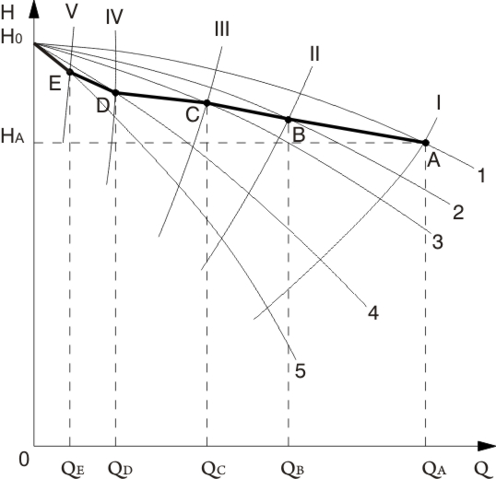
Рис. 1. Графическая интерпретация процесса «самопроизвольной»
остановки нефтепровода:
1, 2, … – H-Q нефтепровода; I, II, … – H-Q насосной станции
Римскими цифрами обозначены гидравлические характеристики Q=H трубопровода, арабскими – гидравлические характеристики центробежной НПС.
Точка А характеризует стационарную совместную работу НПС и нефтепровода. Соответственно QА – производительность нефтепровода, НА – напор НПС, обеспечивающий эту производительность.
В какой-то момент происходит незапланированное отключение печей нагрева нефти, что приводит к следующим явлениям:
1) из-за снижения температуры нефти, поступающей на прием насосов, возрастает ее вязкость, что приводит к изменению характеристики H-Q насосов (кривая 2);
2) происходит рост гидравлических сопротивлений (кривая II).
Рабочая точка переместится в т. В, соответственно, снизится и производительность трубопровода QB.
Следует отметить, что скорость снижения производительности зависит от условий охлаждения трубопровода и реологических свойств перекачиваемой нефти.
Отрезок А-В на рис. 1 представлен в виде прямой, тогда как он может иметь более сложную конфигурацию.
С какого-то момента температура нефти на конечном участке нефтепровода может снизиться до температуры проявления нефтью неньютоновских свойств. В этом случае снижение производительности будет проходить еще интенсивнее, т. к. рост вязкости нефти связан не только со снижением ее температуры, но и со снижением градиента скорости потока.
Дальнейший рост вязкости нефти на приеме насосов будет снижать их производительность, тем самым снижая градиент скорости в трубе, и соответственно вязкость нефти в линейной части трубопровода за счет тиксотропии будет возрастать, что вызовет дополнительный сброс производительности НПС (т.т. С, D, E).
Производительность трубопровода будет последовательно снижаться. Расходы QC, QD, QE отвечают промежуточным положениям гидравлических характеристик трубопровода (III, IV,V) и НПС (3, 4, 5).
Описанный процесс автоматического самопроизвольного сброса производительности приведет к остановке перекачки. Это происходит в случае роста гидравлических сопротивлений в трубопроводе до величины Ho, при которой Q=0.
Реальное проявление эффекта самопроизвольной остановки нефтепроводов иллюстрируются следующими примерами.
Пуск нефтепровода длиной 134 км и диаметром 500 мм (Ю. Мангышлак)
Нефтепровод перед пуском был заполнен высокопарафиновой нефтью с температурой застывания 23 ⁰С. Температура нефти в нефтепроводе составляла 20 ⁰С.
Пуск осуществляется подачей в трубопровод нефти, нагретой до 56-74 ⁰С, с помощью центробежного насоса 8 М.С.
Динамика производительности трубопровода и изменения вязкости вытесняемой нефти представлена на рис. 2.
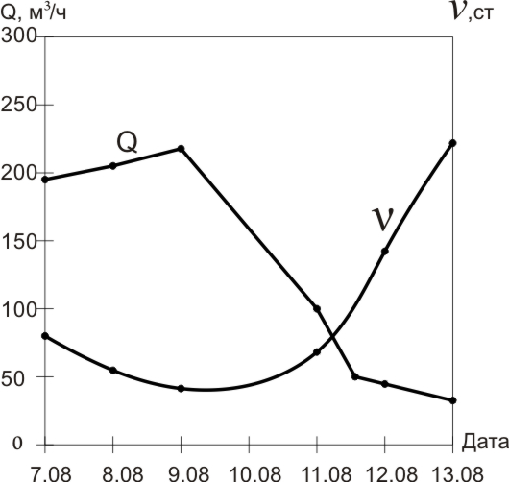
Рис. 2. Самопроизвольная остановка нефтепровода D=500 мм
В первые трое суток по мере замещения нефти, находящейся в трубе, нагретой нефтью, производительность трубопровода постепенно возрастала. Возрастал градиент скорости течения нефти и, соответственно, снижалась ее вязкость.
За трое суток работы нефтепровода более половины находящейся в нем нефти было замещено нагретой нефтью, после чего 10 августа нагревательные печи были отключены и начался процесс самопроизвольной остановки нефтепровода по описанной выше схеме.
Производительность начала снижаться, эффективная вязкость невытесненной из трубы нефти с температурой 20 ⁰С за счет тиксотропии стала резко возрастать, что привело к росту гидравлических сопротивлений в трубе и еще более снизило производительность насоса. В течение последующих трех суток вязкость возросла до 55 стокс, и после 13 августа производительность снизилась до нуля.
Перекачка по нефтепроводу прекратилась.
Остановка нефтепровода диаметром 300 мм и длиной более 100 км
«Горячий» нефтепровод с насосной станцией, оснащенной центробежными насосами, транспортирует парафиновую застывающую нефть.
Конечный участок нефтепровода проходит по заболоченной местности и пересекает несколько ручьев и мелких рек.
Коэффициент теплопередачи от трубопровода на этом участке очень велик, температура нефти на нем в зимнее время близка к температуре ее застывания, нефть при этом является неньютоновской жидкостью, вязкость которой зависит от градиента скорости.
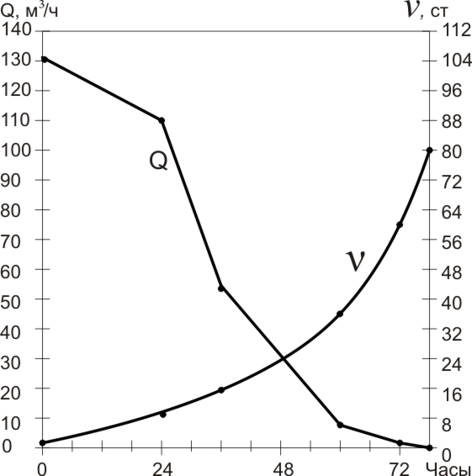
Рис. 3. Самопроизвольная остановка нефтепровода D = 300 мм

Ниже дается описание процесса самопроизвольной остановки нефтепровода в результате отключения печей подогрева нефти на несколько суток.
При прекращении нагрева нефти началось снижение температуры нефти на основной длине горячего нефтепровода и в приемных коллекторах НПС привело к определенному росту вязкости нефти и снижению производительности насосов. Это, в свою очередь, вызвало рост вязкости нефти на «холодном» конце трубопровода.
Основную роль в увеличении гидравлических сопротивлений в трубопроводе сыграло резкое повышение вязкости нефти на «холодном» участке трубопровода, связанное с тиксотропным упрочнением структурной решетки практически при неизменяющейся температуре.
Рис. 3 иллюстрирует зависимость производительности нефтепровода от величины эффективной вязкости нефти на концевом «холодном» участке нефтепровода.
В течение примерно трех суток повышение вязкости вело к росту гидравлических сопротивлений, снижению производительности перекачки (снижению градиента скорости), что автоматически привело к дальнейшему росту вязкости нефти, в первую очередь на «холодном» участке трубопровода, и соответственному росту гидравлических сопротивлений и т. д. по схеме, представленной на рис. 1.
При вязкости нефти порядка 80 стокс нефтепровод останавливается.
Таким образом, нами показано, что одной из проблем обеспечения эксплуатационной надежности «горячих» нефтепроводов является недопущение процесса самопроизвольной их остановки.
Это может быть достигнуто как конструктивными решениями на этапе проектирования (теплоизоляция, резервирование мест оперативного подключения передвижных насосных установок по трассе нефтепровода и т. д.), так и расчетом времени безопасной остановки таких нефтепроводов и разработкой комплекса мероприятий, обеспечивающих их пуск за период времени, меньшем времени безопасной остановки.

Статья поступила в редакцию 4 мая 2011 г.

Spontaneous stop of «hot» pipelines
V.N. Degtyarev, A.V. Pemenov
Samara State Technical University
244, Molodogvardeyskaya st., Samara, 443100
The article describes a mechanism to reduce the performance of pipelines with oil heating stations (so-called «hot» piping), that transport solidifying paraffin oil.
Temporary disconnection of oil heating may not only lead to an increase in oil viscosity, but also can create conditions for the emergence and strengthening of thixotropic structural lattice in paraffin oil.
This leads to an intense increase in the viscosity in the area of Newtonian flow
of the oil. Decreasing performance of centrifugal pumps contributes to even greater increase in viscosity and finally to a complete stop of oil flow.Examples of the «spontaneous» stop of real «hot» pipelines are listed.
Keywords: waxy oil, “hot” pipelines, “hot” transfer, lattice structure of wax.

УДК 662.21

Детонационный способ и технология изготовления многослойных облицовок зарядов кумулятивных перфораторов
В.В. Калашников, Д.А. Деморецкий, М.В. Ненашев, О.В. Трохин,
П.В. Рогожин, И.В. Нечаев, С.Ю. Ганигин, А.А. Андреев
Самарский государственный технический университет
443100, Самара, ул. Молодогвардейская, 244
Предложен новый способ и технология изготовления многослойных облицовок кумулятивных зарядов с использованием порошковых материалов, основанный на нанесении покрытия из высокоплотного материала детонационным способом на металлическую заготовку. Приведены результаты испытаний зарядов кумулятивных перфораторов с облицовками, изготовленными с применением предложенной технологии, по пробитию стальных мишеней. Показано, что применение предлагаемой технологии позволяет повысить эффективность действия кумулятивных зарядов до 26 %.
Ключевые слова: кумулятивный заряд, кумулятивная облицовка, кумулятивная струя, детонационное покрытие.
Введение
В настоящее время для перфорации нефте- и газодобывающих скважин в подавляющем большинстве случаев применяются кумулятивные заряды (КЗ). Прострелочно-взрывные работы имеют важное, часто решающее значение для достижения максимально возможной отдачи пластов, сокращения сроков освоения, капитальных ремонтов и восстановления скважин. Одним из основных элементов КЗ, определяющим пробивную способность изделий, является кумулятивная облицовка (КО). В настоящее время основными направлениями совершенствования КО являются улучшение физико-механических, технологических и эксплуатационных свойств и структуры материала облицовки, оптимизация геометрической формы и размеров облицовки, разработка различных вариантов многослойных и комбинированных облицовок [1]. Возрастание пробивной способности также связывается с использованием КО из тугоплавких высокоплотных материалов (сплавы вольфрама, обедненный уран). Известны также разработки КЗ [2], у которых внутренний слой КО изготовлен из порошкового псевдосплава вольфрам-медь, полученного методом механического легирования и др.
Детонационный способ изготовления многослойных
кумулятивных облицовок
Для повышения пробивной способности КЗ в СамГТУ предложен принципиально новый способ изготовления многослойных КО, основанный на нанесении покрытия из высокоплотного порошкового материала детонационным способом на металлическую заготовку (облицовку) [3]. Покрытие наносится детонационной пушкой, в которой продукты взрыва газообразной детонирующей смеси и конденсированного ВВ имеют температуру до 4000°С и начальную скорость (на выходе из ствола) более 1 км/с [4]. Газовый поток разогревает и расплавляет (полностью или частично) частицы введенного в ствол порошка и метает их с высокой скоростью на поверхность КО (заготовки), установленную перед стволом пушки. При этом происходит микросварка частиц метаемого материала с поверхностью подложки.
Во время детонационного напыления облицовка устанавливается в специальном держателе, закрепленном в патроне системы позиционирования, которая обеспечивает равномерное возвратно-поступательное и вращательное движение относительно ствола установки. Параметры движения облицовки синхронизированы в соответствие с частотой выстрелов высокоплотным порошком. Количество выстрелов составляет 1...8 выстрелов в секунду. Для нанесения детонационного покрытия применяется управляющая программа, что обеспечивает требуемую равномерность покрытия при нанесении нескольких последовательных слоев.
Одним из главных факторов, влияющих на прочностные свойства облицовки, получаемой методом детонационного напыления, является скорость частиц напыляемого порошка. Для получения необходимого сцепления напыляемые частицы должны иметь достаточную скорость при соударении с основой.
С целью определения скорости частиц при помощи электронно-оптической стробируемой цифровой камеры фиксировалось движение газопорошкового потока на выходе из ствола детонационной установки. Эксперименты проводились при различных коэффициентах заполнения ствола детонирующей смесью: 50, 60, 70, 80, 90 %. В экспериментах использовался порошок 88 WC/Co 12. Фотосъёмка проводилась через определённое время от момента инициирования (Т = 299 мкс) с одинаковым для всех экспериментов временем экспозиции (tэ = 20 мкс) (см. рис.1).

а б
Рис. 1. Процесс детонационного напыления при коэффициенте заполнения
ствола газовой смесью: а – 50 %, б – 60 %

На основе полученных результатов построена зависимость массы газовой детонирующей смеси от скорости частиц порошка (см. рис. 2).
Установлено, что при увеличении массы детонирующей газовой смеси происходит возрастание скорости частиц напыляемого порошка. Во всем диапазоне изменения массы смеси скорость частиц превышает скорость звука в воздухе.

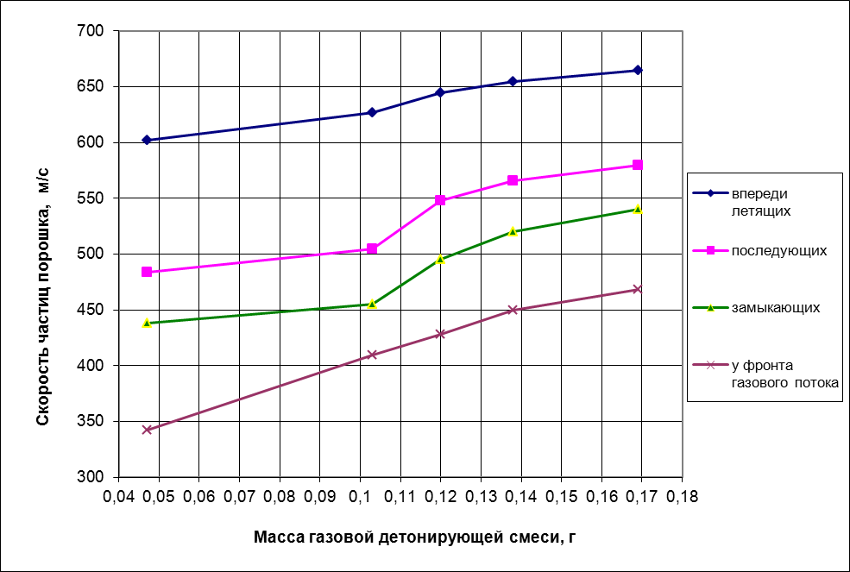
Рис. 2. Зависимость скорости истечения частиц порошка
от массы детонирующей смеси

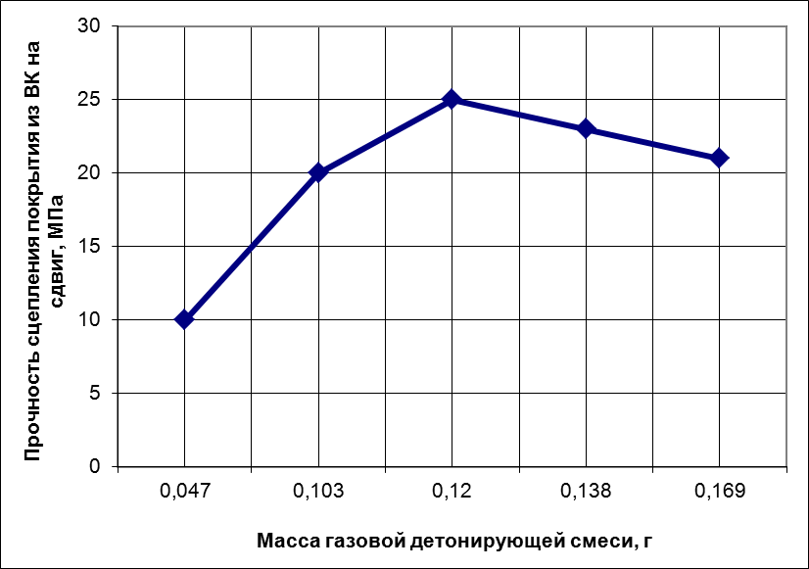
Рис. 3. Зависимость прочности сцепления покрытия с подложкой
от массы детонирующей смеси
Результаты экспериментов определению величины адгезии покрытия из карбида вольфрама к медной подложке (см. рис. 3) показали, что при коэффициенте заполнения ствола детонационной установки 60 % (соответствует массе газовой смеси 0,12 г) прочность сцепления покрытия с подложкой составляет 25 МПа.
Достоинствами предлагаемого способа являются: низкая пористость формируемого покрытия, высокая адгезия с материалом подложки, незначительное термическое воздействие, позволяющее избегать нежелательных термонапряжений и коробления тонкостенных облицовок за счет импульсного характера процесса, быстрота процесса (напыляемый слой формируется за несколько секунд).
Многослойная облицовка может изготовляться либо равномерной по толщине, либо с переменной толщиной порошковых слоев и с изменением плотности по толщине облицовки для управления процессом формирования струи и градиентом скорости КС. Возможно удаление первичного слоя из листового материала механическим или другим способом.
Для формирования многослойной облицовки методом детонационного напыления могут использоваться различные порошки металлов, сплавы порошков со связующими добавками, а также различные порошковые смеси, в том числе медь, молибден, тантал, вольфрам, кобальт, ниобий и карбид вольфрама, плакированный кобальтом и др.
Известно, что глубина пробития преград кумулятивной струей возрастает с увеличением плотности и длины струи [1]. В результате того, что облицовка имеет многослойное исполнение, обеспечивается возможность увеличения плотности материала кумулятивной струи при сохранении оптимальной массы КО. Это достигается за счет использования для изготовления внутреннего слоя, из которого формируется струя, высокоплотного материала, а для изготовления внешнего слоя – материала, обладающего более низкой плотностью, например алюминия, меди и др.
Предлагается исполнение кумулятивной облицовки как с прогрессивно уменьшающейся, так и с прогрессивно увеличивающейся толщиной напыленного слоя от основания к вершине облицовки. Это позволяет регулировать скорость элементов кумулятивной струи, ее градиент и выход металла облицовки в струю. При использовании двух и более дозаторов реализуется изменение плотности по толщине облицовки за счет одновременного использования различных порошковых материалов и их смесей. Возможно создание нескольких слоев, как на внутренней, так и на наружной поверхности исходной заготовки.
Выполненное математическое моделирование [3] показало возможность увеличения глубины пробития зарядов ЗПКС-80 на 20…25 % при нанесении покрытия на внутреннюю поверхность КО, при этом максимальная эффективность изделий наблюдается при толщине покрытия 0,2…0,3 мм.
С применением предлагаемой технологии изготовлены опытные образцы КО с толщиной покрытия 0,1…0,5 мм и заряды ЗПКС-80 на их основе, применяемые для перфорации нефте- и газодобывающих скважин.
Изготовленные опытные образцы взрывных устройств подверглись сравнительным испытаниям совместно со штатными изделиями. Испытания проводились совместно с ФКП «Чапаевский механический завод» по пробитию пакета стальных пластин (толщина каждой пластины в пакете – 10 мм). Результаты проведенных испытаний представлены на рис. 4 в виде зависимостей глубины пробития мишени от толщины покрытия внутренней поверхности КО.
Из рис. 4 видно, что максимальная глубина пробития стальной мишени зарядом ЗПКС-80 (95 мм) соответствует толщине покрытия из карбида вольфрама толщиной 0,4 мм, нанесенного на конусную заготовку из алюминия толщиной 0,5 мм, при этом эффективность действия взрывных устройств увеличивается до 26 %, по сравнению со штатными изделиями (средняя глубина пробития штатных зарядов ЗПКС-80 составляет 75 мм).
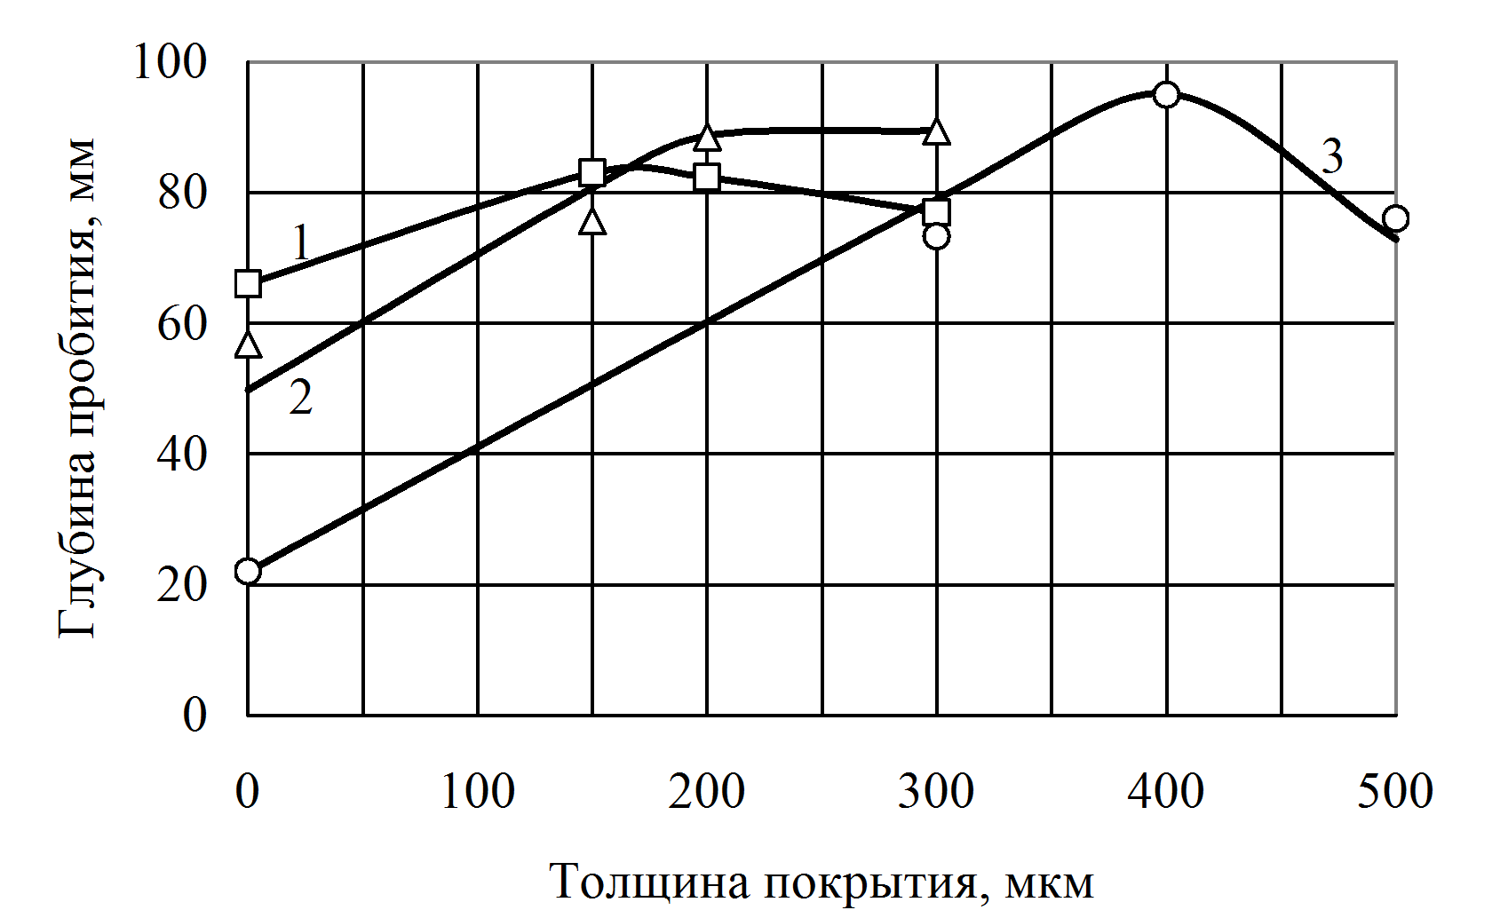
Рис. 4. Зависимость глубины пробития стальной мишени от толщины покрытия КО:
1 – заготовка из меди толщиной 0,8 мм, 2 – заготовка из меди толщиной 0,5 мм,
3 – заготовка из алюминия толщиной 0,5 мм

Теоретические исследования показывают возможность дальнейшего повышения пробивной способности КЗ. Дальнейшее совершенствование конструкции кумулятивной облицовки может быть связано с оптимизацией толщины и материала подложки, вида напыляемого материала, а также изготовлением КО с переменной толщиной покрытия по сечению.
Заключение
1. Предложен новый способ изготовления многослойных КО, основанный на нанесении покрытия из высокоплотного порошкового материала детонационным способом на металлическую облицовку.
2. С применением предложенной технологии изготовлены опытные образцы КО с толщиной покрытия 0,1…0,5 мм и заряды ЗПКС-80 на их основе. Сравнительные испытания изделий по пробитию пакета стальных пластин показали, что эффективность действия взрывных устройств увеличивается до 26 %, по сравнению со штатными образцами.
3. Дальнейшее повышение пробивной способности КЗ возможно путем оптимизации толщины и материала подложки, вида напыляемого материала, а также изготовлением КО с переменной толщиной покрытия по сечению.
БИБЛИОГРАФИЧЕСКИЙ СПИСОК
- Физика взрыва / под ред. Л.П. Орленко. – изд. 3-е, переработанное. – в 2т., т.1. – М.: ФИЗМАТЛИТ, 2002, - 832с.
- Пат. 2151362. Российская Федерация, МПК7 F 42 B 1/036. Кумулятивный заряд с биметаллической облицовкой и способ её изготовления / В.Г. Смеликов, В.М. Базилевич и др.; заявитель и патентообладатель ГНПП "Базальт". № 99109200/02; заявл. 23.04.99; опубл. 20.06.2000.
- Калашников В.В. Технология изготовления облицовок кумулятивных зарядов, обладающих повышенной пробивной способностью / В.В. Калашников, Д.А. Деморецкий, О.В. Трохин и др. // Известия СНЦ РАН. – 2011. – т. 13. - № 1(2). – С. 373-376.
- Калашников В.В. Технология создания наноструктурированных покрытий детонационным методом с применением конденсированных взрывчатых веществ и газовых смесей / В.В. Калашников, М.В. Ненашев, Д.А. Деморецкий и др. // Известия СНЦ РАН, 2009. – Спецвыпуск. – С.57-60.

Статья поступила в редакцию 10 июня 2011 г.

DETONATION METHOD AND MANUFACTURING SHAPED CHARGES with multilayer liners
V.V. Kalashnikov, D.A. Demoretsky, M.V. Nenashev, O.V. Trohin,
P.V. Rogozhin, I.V. Nechaev, S.U. Ganigin, A.A. Andreev
Samara State Technical University
244, Molodogvardeyskaya st., Samara, 443100
In this paper we propose a new method of manufacturing shaped charge liner, which increases the penetration of products, the results of calculations based on mathematical modeling of charge with double-layer cladding, manufactured with detonation spraying method. The results of tests with facing charges, made by the proposed method, the penetration of steel targets.
Keywords: shaped charge, the cumulative lining, jet stream, detonation coating.

УДК 542.97: 547.547: 547.461.3: 547.465.5

РАЗРАБОТКА ТЕХНОЛОГИИ ЭНАНТИОСЕЛЕКТИВНОГО ПРИСОЕДИНЕНИЯ ДИЭТИЛМАЛОНАТА К НИТРОСТИРОЛУ
А.Н. Резников, Е.В. Головин, Ю.Н. Климочкин
Самарский государственный технический университет
443100, г. Самара, ул. Молодогвардейская, 244
В работе предлагается новый подход к созданию технологии энантиоселективного присоединения диэтилмалоната к нитростиролу – ключевой стадии производства ряда полупродуктов тонкого органического синтеза. Показано, что процесс может быть осуществлен при катализе комплексами переходных металлов с транс-(1S,2S)-N,N′-дибензилциклогексан-1,2-диамином с высоким энантиомерным избытком продукта присоединения.
Ключевые слова: нитростирол, диэтилмалонат, энантиоселективное присоединение, комплексы переходных металлов.
Введение
Разработка новых, современных технологий тонкого органического синтеза на основе продуктов глубокой переработки нефти является одним из возможных направлений рационального использования нефтехимического сырья. В последние годы широкое развитие получили методы энантиоселективного создания новых С-С связей как перспективный путь к созданию конечных продуктов тонкого органического синтеза и их синтетических предшественников.
С этой точки зрения перспективным представляется использование нитростирола – продукта конденсации бензальдегида и нитрометана – в качестве сырья для синтеза хиральных нитроэфиров, промежуточных продуктов в производстве ряда фармацевтических препаратов. Одним из основных путей синтеза данных соединений является энантиоселективное присоединение малонатов к нитростиролу.
Исследования, проводимые в последнее время различными научными группами, привели к быстрому развитию каталитических энантиоселективных методов присоединения 1,3-дикарбонильных соединений к нитроалкенам. Наибольшее распространение получило использование органокатализа в этих реакциях [1-5]. Однако сложная структура органокатализаторов и связанная с этим их синтетическая малодоступность наряду с высокими концентрациями (5-20 мольн. %) являются серьезным ограничением к практической реализации подобных процессов, например, в производстве фармацевтических препаратов. Преимуществом использования энантиоселективного металлокомплексного катализа в технологии тонкого органического синтеза является достижение высоких выходов и энантиомерного избытка целевых продуктов при низких концентрациях катализатора, что позволяет достичь значительного снижения себестоимости продукции за счет отказа от стехиометрических количеств дорогостоящих хиральных реагентов и отсутствия стадии разделения рацемических смесей. В то же время данные об использовании хиральных металлокомплексных катализаторов в реакциях присоединения по Михаэлю к настоящему времени весьма ограничены.
Имеются сообщения об использовании комплексов палладия [6], скандия [7], меди [8], никеля [9], магния [10], иридия [11] в катализе присоединения по Михаэлю. В большинстве публикаций в качестве акцепторов Михаэля выступают еноны, производные ненасыщенных карбоновых кислот и др. соединения. В работе [12] сообщается об успешном использовании комплекса Ni(II) с транс-(1R,2R)-N,N′-дибензилциклогексан-1,2-диамином в качестве катализатора присоединения 1,3-дикарбонильных соединений к нитроалкенам. Предполагаемый механизм включает образование комплекса ацетилацетонатного типа в качестве ключевого интермедиата каталитического цикла с последующей нуклеофильной атакой координированного 1,3-дикарбонильного соединения по кратной связи нитроалкена. Авторами рассмотрено влияние природы 1,3-дикарбонильного соединения и непредельного субстрата на скорость и энантиоселективность реакции. Однако круг рассмотренных в работе [12] катализаторов ограничен комплексами Ni(II), отсутствуют сведения о влиянии природы металла на каталитические свойства металлокомплексов. Центральная роль переходного металла в каталитической активации 1,3-дикарбонильного соединения определяет интерес к исследованию его влияния на каталитические свойства в реакции нитростирола с диэтилмалонатом. Основным требованием, определяющим возможность технологической реализации процесса, является получение промышленного полупродукта (R)-диэтил(2-нитро-1-фенилэтил)малоната с энантиомерным избытком не менее 80% в условиях проведения процесса, удовлетворяющих экономическим требованиям.
Синтез металлокомплексных катализаторов
Поскольку в качестве ключевой стадии в катализе реакции нитроалкенов с 1,3-дикарбонильными соединениями предполагается образование комплексов ацетилацетонатного типа [12], выбор металлов-комплексообразователей был обусловлен тем, что для них известны устойчивые ацетилацетонатные комплексы. При этом, так как нельзя исключить влияния ацидолигандов, были синтезированы комплексы с различными ацидолигандами (Сl, Br, NO₃).
В рамках решения данной задачи нами синтезированы комплексы Co(II), Cu(I), Cu(II), Cr(III), Pd(II) и Ag(I) c транс-(1S,2S)-N,N′-дибензилциклогексан-1,2-диамином L в соответствии со следующими схемами:
CoCl₂ + 2L → [CoCl₂L₂]; (1)
CoBr₂ + 2L → [CoBr₂L₂]; (2)
CrCl₃ + 3L → [CrL₃]Cl₃; (3)
CuBr + L → [CuBrL]; (4)
CuBr₂ + L → [CuBr₂L]; (5)
AgNO₃ + L → [AgNO₃L]; (6)
[PdCl₂(CH₃CN)₂] + L → [PdCl₂L]Cl, (7)
где
Строение и состав полученных координационных соединений были подтверждены данными элементного анализа, ИК- и УФ-спектроскопии. В табл. 1 приведены препаративные выходы, данные элементного анализа и спектральные характеристики полученных соединений.
Таблица 1
Выход и спектральные характеристики металлокомплексных катализаторов
№  соединения | Структура | Выход, % | Данные  элементного анализа | ИК, см⁻¹ | УФ,  λ_{max, нм} (ε)
 | L | – | Найдено, %:  С 81.51, Н 8.92, N 9.57  Вычислено, %:  С 81.59, Н 8.90, N 9.51 | 3273, 3026, 2942, 2853, 1600, 1495, 1452, 1080, 1057, 974, 893, 733, 696 | 292,  240
1 | [CoCl₂L₂] | 86.0 | Найдено, %:  С 66.80, H 7.23, N 7.73  Вычислено, %:  С 66.85, H 7.29, N 7.80 | 2994; 2858; 1490; 1452; 1109; 700; 588 | 342 (1300), 240 (9580)
2 | [CoBr₂L₂] | 90.0 | Найдено, %:  C 59.42, H 6.42, N 6.87  Вычислено, %:  C 59.49, H 6.49, N 6.94 | 2994; 2858; 1490; 1452; 1109; 750; 700; 588. 2994; 2858; 1490; 1452; 1109; 750; 700; 588 | 342 (1300), 240 (9580)
3 | [CrL₃]Cl₃ | 12.7 | Найдено, %:  C 69.13, H 7.51, N 8.00  Вычислено, %:  C 69.18, H 7.55, N 8.07 | 3326, 2935, 2860, 1497, 1452, 1078, 1049, 1030, 989, 935, 877, 746, 700. | 330 (1052), 242 (5890)
4 | [CuBrL] | 28.8 | Найдено, %:  C 65.71, H 7.43, N 7.42  Вычислено, %:  C 65.80, H 7.54, N 7.49 | 3143, 3110, 2934, 2858, 1497, 1452, 1078, 1047, 1032, 986, 932, 876, 752, 734, 700 | 290 (4170)
5 | [CuBr₂L] | 67.0 | Найдено, %:  C 59.41, H 6.76, N 6.73  Вычислено, %:  C 59.45, H 6.81, N 6.76 | 3140, 3100, 2933, 2854, 1492, 1452, 1078, 1047, 1031, 987, 932, 876, 752, 734, 700 | 304 (4023), 238 (3065)
6 | [AgNO₃L] | 64.3 | Найдено, %:  C 58.50, H 6.31, N 10.21  Вычислено, %:  C 58.54, H 6.39, N 10.24 | 3298, 3236, 2926, 2852, 1493, 1452, 1383, 1115, 1028, 737, 698 | 344 (675), 236 (3525)
7 | [PdCl₂L] | 92.0 | Найдено, %:  C 62.67, H 6.81, N 7.26  Вычислено, %:  C 62.70, H 6.84, N 7.31 | 3456, 3060, 2939, 2860, 1456, 1128, 1081, 1057, 987, 939, 754, 737, 702 | 444 (80), 298 (3685)

В ИК-спектрах полученных соединений, снятых на инфракрасном Фурье-спектрофотометре Schimadzu FTIR-8400S в диапазоне 400-4000 см⁻¹, наблюдаются полосы поглощения, соответствующие диаминному лиганду. Для ряда координационных соединений наблюдается некоторое смещение полос поглощения валентных колебаний связей N-H, связанное с координацией атомов азота транс-(1S, 2S)-N,N′-дибензилциклогексан-1,2-диамина.
В УФ-спектрах комплексов присутствуют полосы поглощения, соответствующие π → π* переходу ароматической системы лиганда (максимум полос поглощения в области 236-242 нм, для некоординированного лиганда λ_{max} 292, 240 нм).
Комплексы Fe(II) и Mn(II) вследствие их неустойчивости были получены in situ из пентагидрата сульфата железа (II) и тетрагидрата хлорида марганца (II) в растворе метанола.
Присоединение диэтилмалоната к нитростиролу, катализируемое комплексами переходных металлов
Присоединение диэтилмалоната 9 к нитростиролу 8 в присутствии синтезированных комплексов переходных металлов осуществлялось в растворе толуола.

Конверсия по нитростиролу определялась методом хромато-масс-спектрометрии на приборе Finnigan Trace DSQ c использованием колонки DB-5MS 30 м × 0.32 мм, толщина фазы 0.25 мкм, скорость газа-носителя 1.5 мл/мин, температурная программа 80 ⁰С 1 мин, подъем до 340 ⁰С со скоростью 20 ⁰С/мин, температура инжектора 250 ⁰С.
Энантиомерный избыток (R)-изомера 10 определялся методом ВЭЖХ с использованием колонки с неподвижной хиральной фазой Сhiralpak AD-3 250×4.6 мм, расход мобильной фазы 1.0 мл/мин с использованием элюента гексан-изопропанол. Порядок выхода соответствующих энантиомеров определялся исходя из литературных данных [12].
Результаты проведенных исследований приведены в табл. 2.
Таблица 2
Присоединение диэтилмалоната к нитростиролу в условиях
металлокомплексного катализа
Катализатор | Температура,  ⁰С | Время  реакции,  ч | Конверсия по нитростиролу, % | Энантиомерный избыток (R)-10, %
[CoCl₂L₂] | 25 | 41 | 91 | 86.2
[CoBr₂L₂] | 25 | 41 | 90 | 86.7
[CrL₃]Cl₃ | 75 | 16 | 8.9 | 2.1
[CuBrL] | 75 | 16 | 28.7 | 0
[CuBr₂L] | 50 | 21 | 16.8 | 39.8
[CuBr₂L] | 75 | 16 | 16.8 | 33.9
[AgNO₃L] | 50 | 16 | 37.9 | 0
[PdCl₂L] | 50 | 16 | 1.4 | –
MnCl₂ + 3L (in situ) | 25 | 16 | 100 | 66.0
FeSO₄ ⋅ 5H₂O + 3L  (in situ) | 25 | 168 | 73.7 | 2.7

Как видно из приведенных данных, наибольшую каталитическую активность в реакции диэтилмалоната с нитростиролом проявил комплекс Mn(II), полученный in situ, в то время как катализ комплексами Co(II) характеризуется большей энантиоселективностью при меньшей скорости реакции в аналогичных условиях. Комплексы Cu(I) и Cu(II) и Ag(I) в условиях эксперимента проявили каталитическую активность лишь при температурах выше 50 ⁰С. При этом энантиомерный избыток (R)-изомера для комплексов Сu(II) не превышал 39.8%, а применение комплексов Cu(I), Ag(I) и Fe(II) не приводило к асимметрической индукции в реакции диэтилмалоната с нитростиролом. В присутствии комплекса Pd(II) наблюдалось образование лишь следовых количеств продукта присоединения.
Таким образом, с точки зрения реализации технологического процесса энантиоселективного присоединения диэтилмалоната к нитростиролу наиболее перспективным является использование комплексов Со(II) c транс-(1S,2S)-N,N′-дибензилциклогексан-1,2-диамином, сочетающих высокую энантиоселективность и каталитическую активность. Преимуществом предлагаемого подхода к реализации энантиоселективного процесса синтеза нитроэфира является использование дешевого металлокомплексного катализатора, полученного из промышленно доступных реагентов.
БИБЛИОГРАФИЧЕСКИЙ СПИСОК
- Thirumalaikumar M. Enantioselective Michael addition reactions // Org. Prep. & Proced. Int. – 2011. – Vol. 43. – № 1. – P. 67-129.
- Grőger H. Catalytic enantioselective Strecker reactions and analogous synthesis // Chem. Rev. – 2003. – Vol. 103. – № 8. – P. 2795-2827.
- А highly enantioselective organocatalyst for the Michael addition of cyclic ketones to nitroolefins / M.-K. Zhu, L.-F. Cun, A.-Q. Mi, Y.-Z Jiang, L.-Z.Gong // Tetrahedron: Asym. – 2006. – Vol. 17. – № 4. – P. 491-493.
- Pellisier H. Asymmetric organocatalysis // Tetrahedron. – 2007. – Vol. 63. – № 38. – P. 9267-9331.
- Chiral 2-aminobenzimidazoles as recoverable organocatalysts / D. Almasi, D.A. Alonso, E. Gomez-Bengoa, C. Najera // J. Org. Chem. – 2009. – Vol. 74. – № 16. – P. 6163-6168.
- Hamashima Y., Hotta D., Sodeoka M. Direct Generation of Nucleophilic Chiral Palladium Enolate from 1,3-Dicarbonyl Compounds: Catalytic Enantioselective Michael Reaction with Enones // J. Am. Chem. Soc. – 2002. – Vol. 124. – № 38. – P. 11240-11241.
- Kitajima H., Ito K., Katsuki T. A new methodology for the stereoselective synthesis of 4-substituted butenolides: Asymmetric Michael addition reaction of 2-(trimethylsilyloxy)furans to oxazolidinone enoates // Tetrahedron. – 1997. – Vol. 53. – № 50. – P. 17015-17028.
- Desimoni G., Quadrelli P., Righetti P.P. Copper(II) in organic synthesis. VIII enantioselective michael reactions with chiral copper(II) complexes as catalysts // Tetrahedron. – 1990. – Vol. 46. – № 8. – P. 2927-2934.
- Kanemasa S., Oderaotoshi Y., Wada E. Asymmetric Conjugate Addition of Thiols to a 3-(2-Alkenoyl)-2-oxazolidinone Catalyzed by the DBFOX/Ph Aqua Complex of Nickel(II) Perchlorate // J. Am. Chem. Soc. – 1999. – Vol. 121. – № 37. – P. 8675-8676.
- Catalytic Enantioselective Conjugate Addition of 1,3-Dicarbonyl Compounds to Nitroalkenes / J. Ji, D.M. Barnes, J. Zhang et al // J. Am. Chem. Soc. – 1999. – Vol. 121. – № 43. – P. 10215-10216.
- Tandem Nazarov Cyclization-Michael Addition Sequence Catalyzed by an Ir(III) Complex / M. Janka, W. He, I.E. Haedicke // J. Am. Chem. Soc. – 2006. – Vol. 128. – № 16. – P. 5312-5313.
- Evans D.A., Mito S., Seidel D. Scope and mechanism of enantioselective Michael additions of 1,3-dicarbonyl compounds to nitroalkenes catalyzed by nickel(II)-diamine complexes // J. Am. Chem. Soc. – 2007. – Vol. 129. – № 37. – P. 11583-11592.

Статья поступила в редакцию 3 июня 2011 г.

TECHNOLOGY DEVELOPMENT OF ENANTIOSELECTIVE ADDITION
OF DIETHYL MALONATE TO NITROSTYRENE
A.N. Reznikov, E.V. Golovin, Yu.N. Klimochkin
Samara State Technical University
244, Molodogvardeyskaya st., Samara, 443100
The new approach to the technology of enantioselective addition of diethyl malonate to nitrostyrene as key stage of obtaining of some fine organic synthesis intermediates is offered. It is shown that process can be carried out at a transition metal catalysis with high enantiomere excess of addition product.
Keywords: nitrostyrene, diethyl malonate, enantioselective addition, transition metal complexes.

  Владимир Николаевич Дегтярев – к.т.н., доцент. Алексей Вячеславович Пименов – аспирант.
  Vladimir N. Degtyarev – Candidate of Technical Sciences, Associate professor. Aleksey V. Pemenov – Postgraduate student.
Работа проводилась при финансовой поддержке Министерства образования и науки Российской Федерации по государственному контракту №16.518.11.7049 с использованием оборудования УСУ «Научно-исследовательский комплекс «Роща» и с использованием научного оборудования центра коллективного пользования СамГТУ «Исследование физико-химических свойств веществ и материалов». Владимир Васильевич Калашников – академик РАРАН, д.т.н., профессор. Дмитрий Анатольевич Деморецкий – д.т.н., профессор. Максим Владимирович Ненашев – д.т.н., профессор. Олег Вадимович Трохин – к.т.н. Павел Викторович Рогожин – аспирант. Илья Владимирович Нечаев – к.т.н., доцент. Сергей Юрьевич Ганигин – к.т.н., доцент. Алексей Александрович Андреев – студент.
  Vladimir V. Kalashnikov – Doctor of Technical Sciences, Professor. Dmitriy A. Demoretsky – Doctor of Technical Sciences, Professor. Maksim V. Nenashev – Doctor of Technical Sciences, Professor. Oleg V. Trohin – Candidate of Technical Sciences. Pavel V. Rogozhin – Aspirant. Iliya V. Nechaev – Candidate of Technical Sciences, Associate professor Sergey U. Ganigin – Candidate of Technical Sciences, Associate professor. Aleksey A. Andreev – Student.
Работа выполнена при финансовой поддержке ФЦП «Исследования и разработки по приоритетным направлениям развития научно-технологического комплекса России на 2007-2013 годы», государственный контракт от 18 февраля 2011 г. № 16.512.11.2011, и с использованием научного оборудования центра коллективного пользования СамГТУ «Исследование физико-химических свойств веществ и материалов». Александр Николаевич Резников – к.х.н., доцент. Евгений Валерьевич Головин – ассистент. Юрий Николаевич Климочкин – д.х.н., профессор.
  Alexander N. Reznikov – Candidate of Chemical Sciences, Associate professor. Evgeniy V. Golovin – Assistant. Yuriy .N. Klimochkin – Doctor of Chemical Sciences, Professor.

